ORGANIZAČNÍ ZABEZPEČENÍ
SOUTĚŽE V POŽÁRNÍM ÚTOKU
„POHÁR STAROSTY OSH“

29. června 2019 - Pikovice

Soutěž proběhne dle platné Směrnice hasičských sportovních soutěží včetně všech dodatků s případnými místními úpravami, které jsou popsány v tomto organizačním zabezpečení.

Pořadatel: SH ČMS – OSH Praha západ, SDH Pikovice

Datum: 29. června 2019

Místo konání: fotbalové hřiště SK Pikovice

Přihlášky: elektronickou formou na sdhpikovice@email.cz

Družstva mající zájem zúčastnit se soutěže se musí registrovat na výše uvedeném kontaktu do 23. června 2019. Pro tuto předběžnou registraci nejsou třeba žádné konkrétní údaje o závodnících. Na místě pak družstvo musí předložit přihlášku obsahující seznam závodníků. Závodníci musí být členem SH ČMS - v průběhu soutěže mohou být soutěžním družstvům namátkově kontrolovány členské průkazy SH ČMS, pokud členský průkaz nebude opatřen fotografií, bude nutný i občanský průkaz.

Příjezd: soutěžní družstva 29. června 2019 od 8:30 – vzhledem k místním podmínkám žádáme o příjezd menšími automobily, družstva budou naváděna k parkování pověřeným pracovníkem technické čety

Prezence: 8:30 – 9:30 hod.

Startovné: 200 Kč / soutěžní družstvo

Losování: startovní čísla budou vylosována po nástupu, pořadatel si vyhrazuje obsazení některých startovních čísel s ohledem na hladké zajištění průběhu soutěže

Stravování: zajišťuje SDH Pikovice, je hrazeno účastníky soutěže

Doprava: zajišťuje vysílající SDH

Kategorie:
Soutěž je vypsána pro následující kategorie:
- Muži SPORT – mužská kategorie se sportovní motorovou stříkačkou
- Ženy SPORT - ženská kategorie se sportovní motorovou stříkačkou
- PS12 – smíšená kategorie s neupravenou motorovou stříkačkou, čistá i smíšená družstva
Je možno zúčastnit se při splnění podmínek ve více kategoriích.

Ústroj a výzbroj:
V celém družstvu jednotná dle Pravidel PS. Při plnění disciplín je povolena sportovní obuv (tretry povoleny, kopačky ne) a sportovní oděv, PS II, případně zásahový oblek. Při provádění disciplín používat přilbu a lehký opasek. Přilby musí být schváleného typu, nevyžaduje se v rámci družstva jednotná barva.

Protesty:
Je možno podat dle Směrnice požárního sportu u hlavního rozhodčího do 10 minut po skončení své disciplíny, vždy písemně s kaucí 500,- Kč, která bude vrácena při oprávněném protestu.

Zdravotní služba: zajištěna SDH Pikovice

Štáb soutěže:
Velitel soutěže: Prošek Zdeněk
Hlavní rozhodčí: Myslín Josef
Technická četa: SDH Pikovice
Moderátor: Myslínová Cejpková Petra

Vedoucí družstva:

Vedoucí (bude řádně označen) svého družstva zodpovídá:
- za zdravotní stav členů družstva, řádné chování a dodržování zásad bezpečnosti a ochrany zdraví
- za dopravu členů na místo soutěže a zpět v souladu s řádem strojní služby
- za včasné nástupy na plnění disciplín
- za chování členů družstva – za nepřístojné chování bude soutěžní družstvo vyloučeno (za nadměrné pití alkoholických nápojů, za nesportovní chování apod.)

Provedení disciplíny Požární útok
Družstva si přivezou k provádění disciplíny požární útok veškeré nářadí. K plnění disciplíny musí soutěžící používat pro ochranu hlavy přilby schváleného typu dle směrnic hasičských soutěží. Soutěžící musí mít opasek. Za bezpečnost veškerého použitého nářadí při soutěži odpovídá ten, kdo jej na soutěž dodal. Přihlašovatel družstev dále na přihlášce svým podpisem stvrzuje, že veškeré technické a věcné prostředky PO použité v disciplínách požárního sportu odpovídající Směrnici hasičských soutěží, jsou řádně přezkoušené, schválené a nejsou nijak upravené. Kontrola technických parametrů nářadí použitého k soutěži může být namátkově prováděna před i po skončení pokusů. (vše dle Směrnic a pravidel požárního sportu).

Družstvo bude používat vlastní motorovou stříkačku – pro kategorie MUŽI SPORT, ŽENY SPORT jsou povoleny sportovní úpravy, pro kategorii PS12 je vyžadována neupravená motorová stříkačka PS12. Je povolen nástavec na sací hrdlo. Start bude prováděn se strojem v běhu – startování motorové stříkačky bude na povel rozhodčího. Je povoleno jedno opakování po předčasném startu. Košík se zpětným ventilem. Hadice minimální délky 19 m, C šíře ploché 79 mm, B šíře ploché 113 mm. Čas pro přípravu základny bude stanoven dle počtu přihlášených družstev. Soutěž bude provedena jednokolově nebo dvoukolově – dle aktuální situace a počtu přihlášených družstev, stejně bude rozhodnuto o skutečnosti, zda soutěž bude provedena z jedné či dvou základen. Soutěž bude provedena na nástřikové terče.

Časový plán soutěže:

do 8:30 hod. příjezd technické čety a rozhodčích
8:30 – 9:30 hod. příjezd družstev, prezence
9:40 hod. nástup soutěžních družstev
10:00 hod. oficiální zahájení soutěže

Soutěž bude probíhat:
Požární útoky dle vylosovaných čísel – nebudou rozlišovány jednotlivé kategorie.

Časomíra: elektronická – SDH Klínec

Bohumil Dalibaba  Starosta SDH Pikovice |  | Jiří Wohlmuth  Vedoucí OORR
Josef Myslín
Starosta OSH Praha - západ

PARTNEŘI SOUTĚŽE

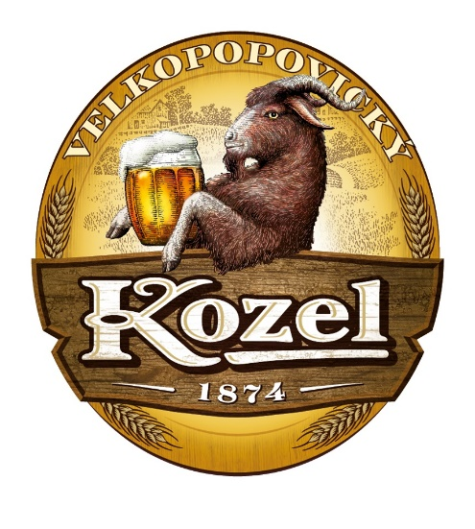
PIVOVAR VELKOPOPOVICKÝ KOZEL

POŽÁRNÍ BEZPEČNOST

